付１．コンプレッサーの仕様標準

〔１〕往復式コンプレッサー
(1)作図記号
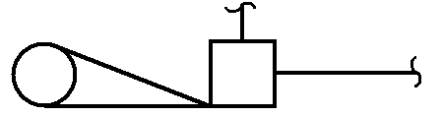

(2)シリンダー
① 次の条件にあるシリンダーの冷却方法は，強制循環冷却とする。
イ．ガス出口温度が90℃以上の場合
ロ．断熱圧縮による温度上昇値が65℃以上となるとき
ハ．長期間アンロード運転する必要のあるコンプレッサー
② 次の条件にあるシリンダーの冷却方法は，静止水により冷却する。
イ．ガス出口温度が90℃未満の場合
ロ．断熱圧縮による温度上昇値が65℃未満のとき
ハ．長期間アンロード運転する必要のない場合
③ 空冷式によるシリンダー冷却は，原則として採用しない。
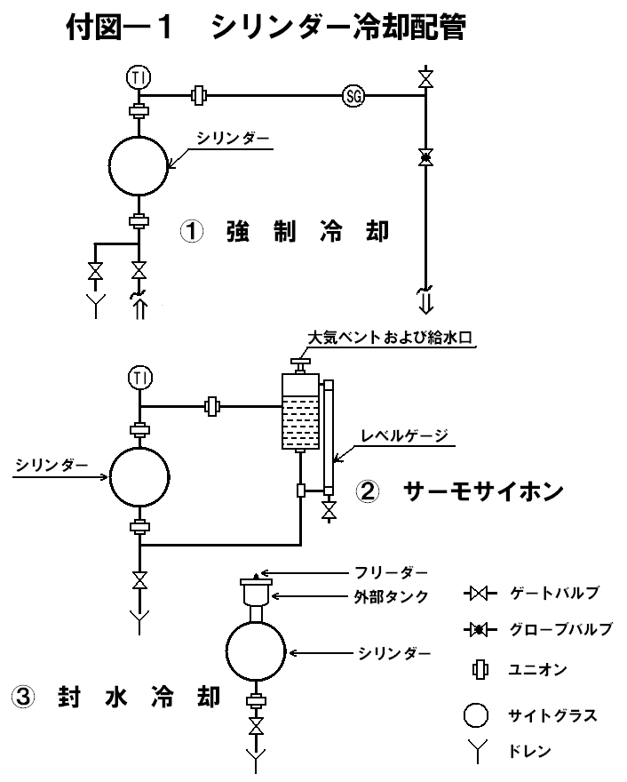
(3)バルブ
① バルブおよびアンローダーは，使用ガス条件に対して最適の構造および材料とすること。
② バルブシートは取替可能な構造とすること。また，バルブシートとシリンダーおよびバルブカバーとシリンダー間のガスケットは，金属ガスケットとし，非金属ガスケットを採用しないこと。
③ コイルバルブスプリングの末端は平面に仕上げ，スプリングによってバルブシートが傷つかないようにすること。
〔２〕遠心式コンプレッサー
(1)作図記号
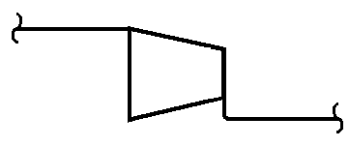

(2)潤滑油系およびシールオイル系
① 基本フロー（付図２および付図３参照）
② 潤滑油系および制御油圧系には，それぞれアキュムレーターを設置すること。
③ 各ポンプでの吐出および潤滑油系―制御油圧系，潤滑油系―シールオイル系の分岐点以降の適切な位置に必ずチェックバルブを取付けること。
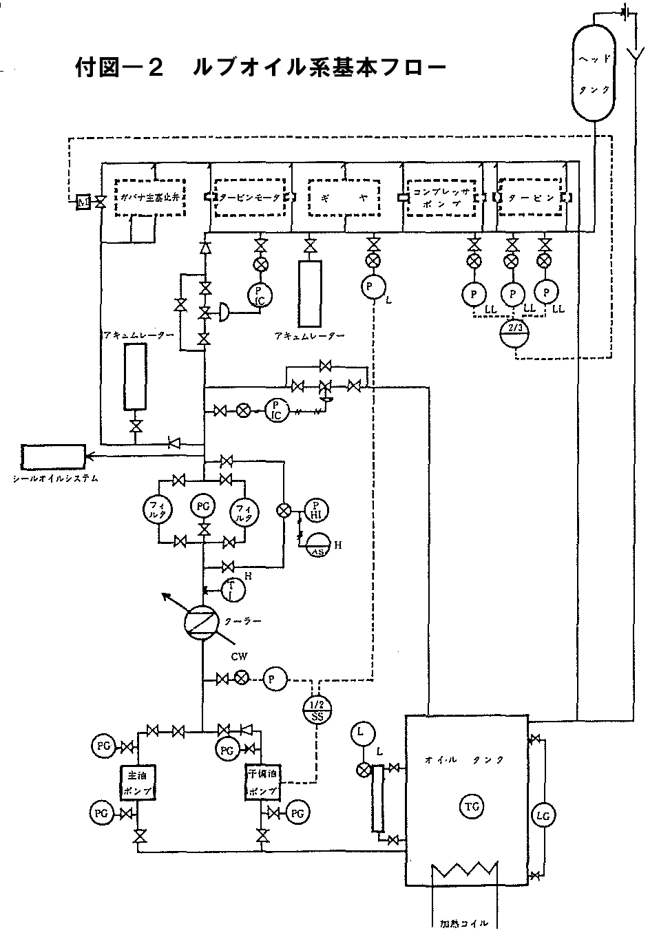
(3)オイルタンク

① この基準は，API Standard 614に準拠する。
② 最高管理限界とは，通常運転中に許される最高レベルをいう。
③ 最低管理限界とは，通常運転中に許される最低レベルをいう。
（オイルタンク液面低軽故障標示ポイント）
④ ポンプ停止時レベルとは，ポンプ停止中に達する最高レベルをいう。
⑤ サクション限界とは，ポンプのNPSHまたはサクション口に発生するうずまきの影響で，ポンピング作用に影響を受け始める最高レベルをいう。
⑥ Ａレベル以下をオイル量と呼ぶ。
⑦ Ａ～Ｂ間の要領をランダウン容量と呼ぶ。
⑧ Ｃレベル以下を余裕オイル量と呼ぶ。
⑨ Ｄ～Ｅ間の容量をポンピング必要容量と呼ぶ。
⑩ 規定流量とは，通常状態でポンプが送り出すオイル流量をいう。ただし，オイルタンクに直接リターンされる流量を除く。

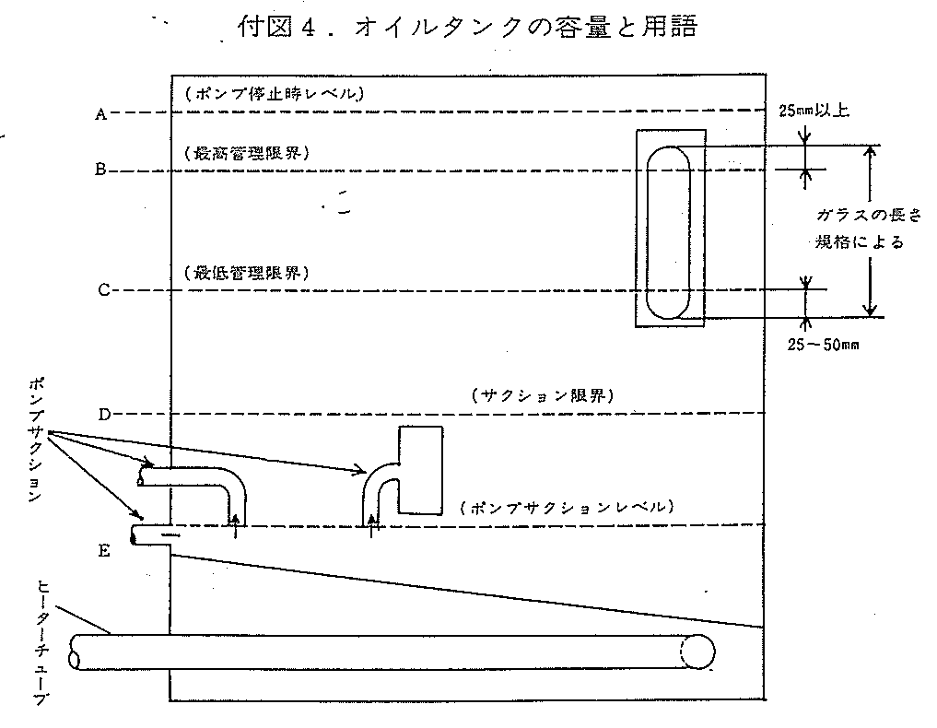
付図―３ シールオイル系基本フロー

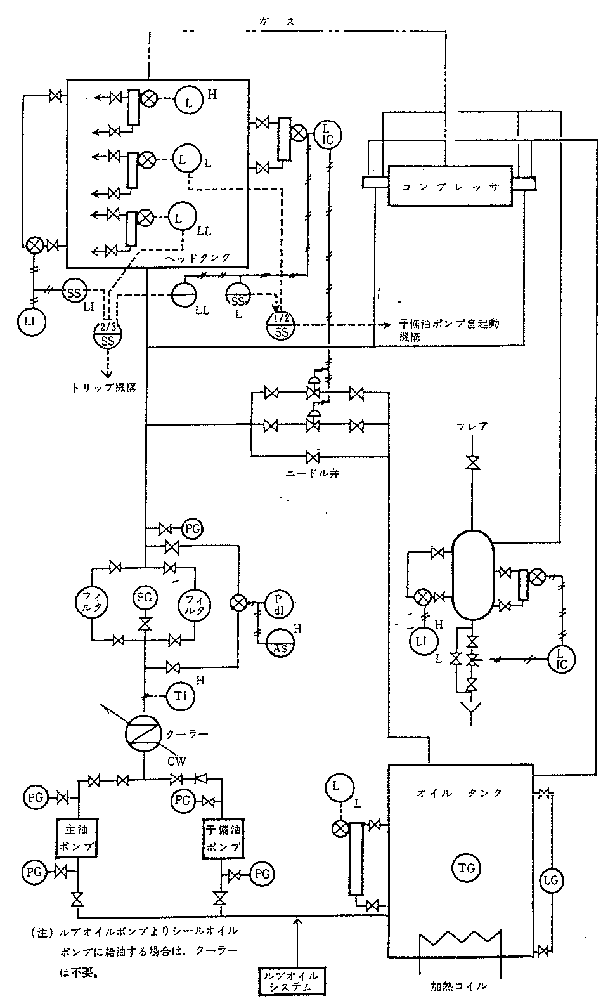

(4)オーバーヘッドタンク

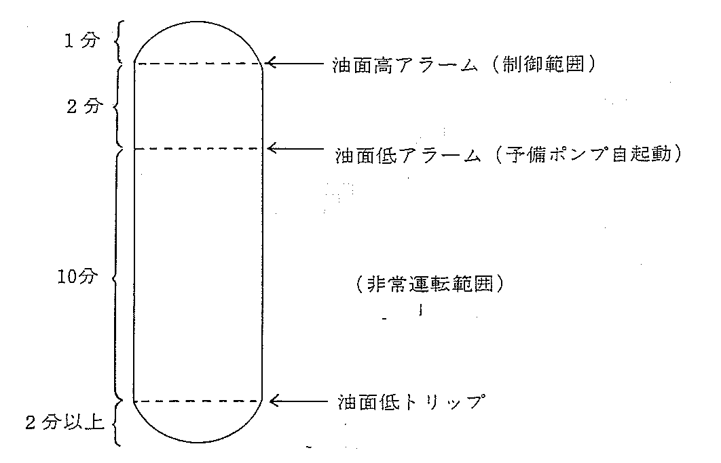

(5)アキュムレーター
① アキュムレーターの構造は，原則として加圧タイプとする。
② アキュムレーターの保持圧力は，自起動圧力以下とすること。

